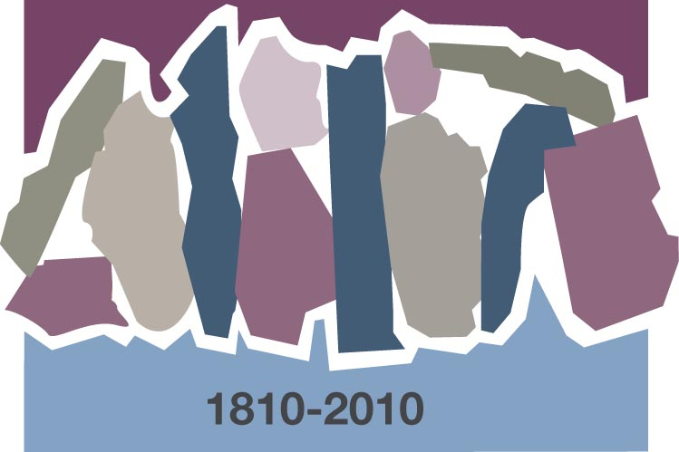
UNA PIEDRA DEL TAMAÑO DE TEXAS
¿QUÉ SIGNIFICAN ESTAS PIEDRAS?
Theresa Martin – Chattanooga, Tennessee

¿Cómo recordamos? Levantamos monumentos —es decir, estatuas y señales que esperamos nos ayuden en el presente a recordar actividades de aquellos del pasado y aprendamos de lo que ellos hicieron para que actuemos fielmente con valor y esfuerzo hoy.

En California y en Cantón, China, se colocaron estrellas amarillas en los vitrales de las iglesias Presbiterianas Cumberland.

La de San Francisco está ubicada en el centro de San Francisco, una ciudad grande llena de negocios y tiendas en calles ondulantes. Gente de todo color y lengua camina por estas calles: gente que habla chino, mandarín, español e inglés recorren estas calles. Las iglesias Presbiterianas Cumberland de California están sirviendo fielmente. Siguen siendo agradecidas por quienes les permitieron ser lo que son hoy.

Escuché la historia de la estrella de la iglesia de California cuando asistí a una reunión del presbiterio en San Francisco y el predicador en el Presbiterio dijo: «Debemos agradecerles a las Mujeres de Texas. Sin el esfuerzo de ellas, la Iglesia Presbiteriana Cumberland no estaría presente en California».

Eso me sorprendió. La distancia desde Texas hasta California es larga, y las iglesias de Texas en los días de los pioneros no eran ciertamente ricas. Tenían sus propias luchas. Sin embargo, no cabe la menor duda de que se preocupaban por los que necesitaban ayuda más allá de las fronteras de sus propias comunidades y de su Estado —el gran Estado de Texas. Me preguntaba: «¿Quiénes fueron esas mujeres?»

Las estrellas se colocaron allí para que recordáramos a Ollie Glass Baucom y a otras como ella, mujeres dedicadas, fieles y que sin egoísmo alguno entregaron sus vidas. Ollie era la hija del reverendo W. S. Glass y su esposa, y miembro de la Iglesia Presbiteriana Cumberland desde su niñez. Se casó con el reverendo O. N. Baucom después de trabajar como organizadora del estado de la Sociedad Sinódica de Mujeres de Texas. Vivió en Texas y organizó muchas sociedades misioneras de mujeres, y trabajó arduamente hasta su muerte el 26 de diciembre de 1919.

El reverendo W. A. Boone dijo: «Unió muchas piezas … de la iglesia… como ninguna otra persona». (Historia de la Iglesia Presbiteriana Cumberland en Texas, por Thomas A. Campbell)

En memoria de su servicio fiel y desinteresado, la Sociedad Sinódica de Mujeres de Texas colocó una vidriera en su memoria en las edificaciones de las misiones de San Francisco y Cantón. El Ministerio de Mujeres PC de la iglesia de Lubbock, Texas se llama Círculo Ollie Baucom.

Dedicada – Fiel – Desinteresadamente entregó su vida. ¿Es así como queremos que nos describan y nos recuerden?

PREGUNTAS PARA CONVERSAR Y ACTIVIDADES PARA REFLEXIONAR
Porción bíblica: Josué 4:1-9

Hay personas que sobresalen por su testimonio en toda obra nueva para Cristo. Plantan, predican, sostienen y animan. La estrella en la que se enfoca Theresa Martin, es una de esas que no solamente trabajó diligentemente para su iglesia local, sino que su preocupación fue la difusión de la Palabra de Dios en la Iglesia Presbiteriana Cumberland extendida más allá de sus horizontes.

La señora Baucom y muchas otras como ella, han trabajado en sus Ministerios de Mujeres locales y han entregado su tiempo y sus talentos para difundir el evangelio también. Aunque tenemos ahora muchas congregaciones que conforman nuestro trabajo multicultural, la señora Baucom y otras mujeres abrazaron una de nuestras primeras iglesias multiculturales. Demos gracias por esta «piedra» que ahora es recordada como pionera del trabajo misionero: una verdadera estrella.

Preguntas
¿Quién es responsable de la siembra en sus congregaciones locales?
¿Tienen una historia escrita del Ministerio de Mujeres de su iglesia? ¿O una historia pictórica? Si la tienen, muéstrenla. Si no, piensen en cómo pueden crear un registro histórico de esta naturaleza.
Si son un Ministerio de Mujeres nuevo, ¿tienen una historiadora que conserva fielmente un registro de sus eventos y ministerios? Si su grupo no cuenta con una historiadora, piensen en agregar esta función y hablen sobre las tareas/proyectos de las semanas venideras.
¿Qué pueden decirles a sus hijos acerca de estas «Piedras»?
¿Tienen un programa para ayudar a establecer nuevos Ministerios de Mujeres en sus Presbiterios? ¿En cualquier congregación multicultural en su área?

Oración:
Démosle gracias a Dios hoy por la gente fiel que nos ha precedido. Que nos redediquemos a lograr un buen testimonio para beneficio de los que vendrán después de nosotros. Amén.

